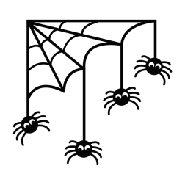

**Osztály-háló**

Az osztályteremben körben állnak a tanulók.Az egyik tanulónál van egy gombolyag fonal,amit a játékvezető utasítása alapján odadob egyik osztálytársának.Senki nem engedi el a fonálnak azt a részét,amit megfogott,csak a gombolyagot dobja tovább a következő utasítás alapján egy másik osztálytársnak.Addig folyik a játék,amíg mindenki legalább egyszer megkapja a gombolyagot (de folytatódhat tovább is).A játék végén egy háló feszül a tanulók között.

Ötletek a játékvezető utasításaihoz:

dobd annak,…

-akinek az öltözete hasonló a tiedhez

-akinek a mai öltözetében szerepel a kedvenc színed

-akinek tetszik a frizurája

-akivel sok közös van bennetek

-akivel ritkán szoktál beszélgetni

-akiről keveset tudsz

-aki jó barátod

-akivel (megoldatlan) konfliktusod van/volt

-akivel a legtöbb közös élményed van

-akivel régebben jobb volt a kapcsolatod, mint most

-akivel szívesen beszélgetnél többet

-akihez ma még nem jutott el a gombolyag.

Az utasítások vonatkozhatnak felszínesebb vagy mélyebb kapcsolódásokra a tanulók életkorától,a csoport működésétől illetve az aktuális témától függően.

**Beszélgető kör:**Hogyan érezték magukat,amikor dobták/kapták a gombolyagot?Okozott-e nehézséget valamelyik utasításnak megfelelő választás?Valamilyen módon minden osztálytársunkhoz kapcsolódunk.Milyen érzés volt olyan osztálytársnak dobni/illetve olyan osztálytárstól kapni a gombolyagot,akivel ritkán beszélnek?